**НАЦИОНАЛЕН ВОЕНЕН УНИВЕРСИТЕТ „ВАСИЛ ЛЕВСКИ“**

**ФАКУЛТЕТ „АРТИЛЕРИЯ, ПРОТИВОВЪЗДУШНА ОТБРАНА И КИС“**

**КАТЕДРА „ИНФОРМАЦИОННА СИГУРНОСТ“**

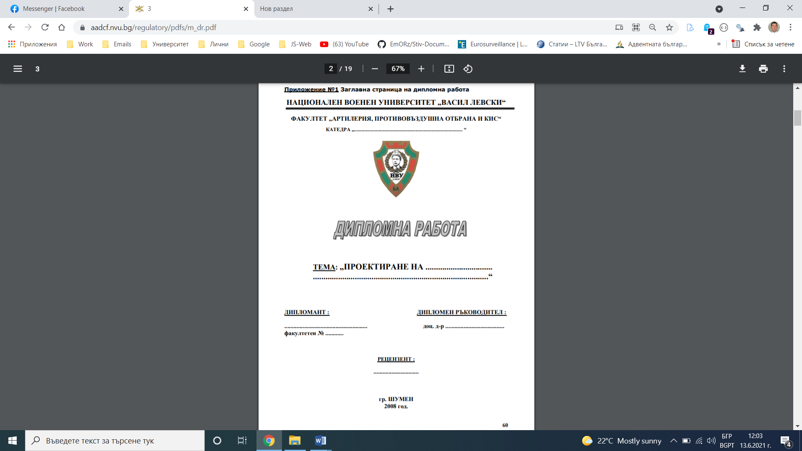

**ДИПЛОМНА РАБОТА**

**ТЕМА: „Психология на управлението на личния състав в екстремални условия“**

**ДИПЛОМАНТ:** **ДИПЛОМЕН РЪКОВОДИТЕЛ:**

Стив Исаев Капитанов доц. д-р Виктор Тодоров Добрев

факултетен № 1205914

**РЕЦЕНЗЕНТ:**

………………………………………………

**гр. ШУМЕН**

**2021 год.**